1.Назви кольори тварин англійською.
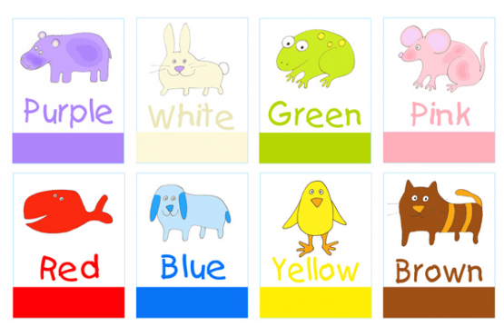
2.Прочитай речення:
A dog is blue.
[е дог із блу]Собака синя.

A cat is brown.
[е кет із браун]Кіт коричневий.

A frog is green.
[е фрог із грін]Жаба зелена.

A rabbit is white.
[е ребіт із вайт]Кролик білий.
Скажи сам:

A whale is…
[е вейл із…] Кит….(назвати колір)

A mouse is…
[е маус із…]Миша….(назвати колір)

3. Вивчи нові літери(прочитай, як вони називаються і звук, який дають)
Запам’ятай жест для кожної літери. Прочитай слова під кожною літерою.
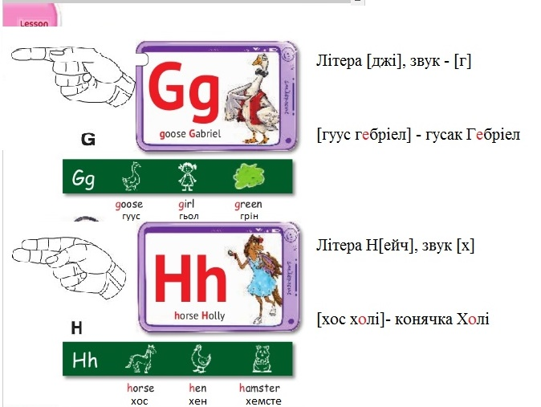

4. Пропиши літери і слова як на малюнку.
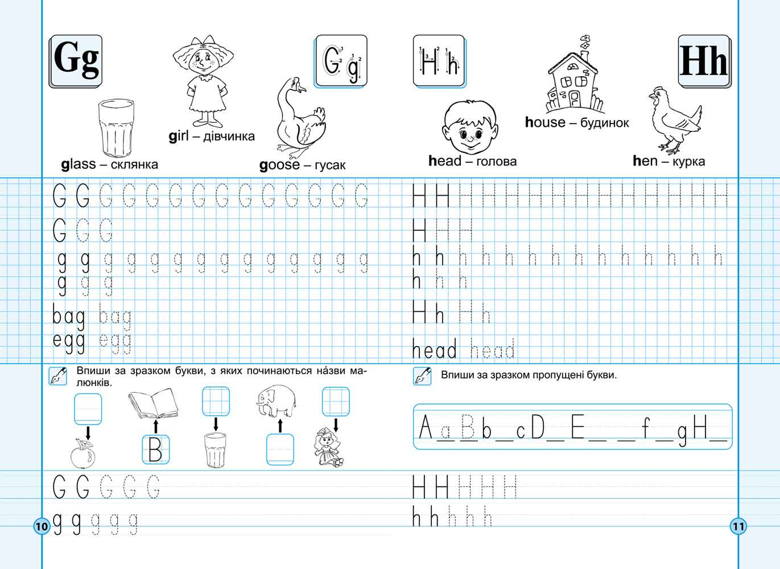
bag[бег]сумка, портфель
egg[ег] яйце
head[хед] голова

